עבודת שורשים: סבא יהונתן בר יוסף
מגיש אורי בר יוסף

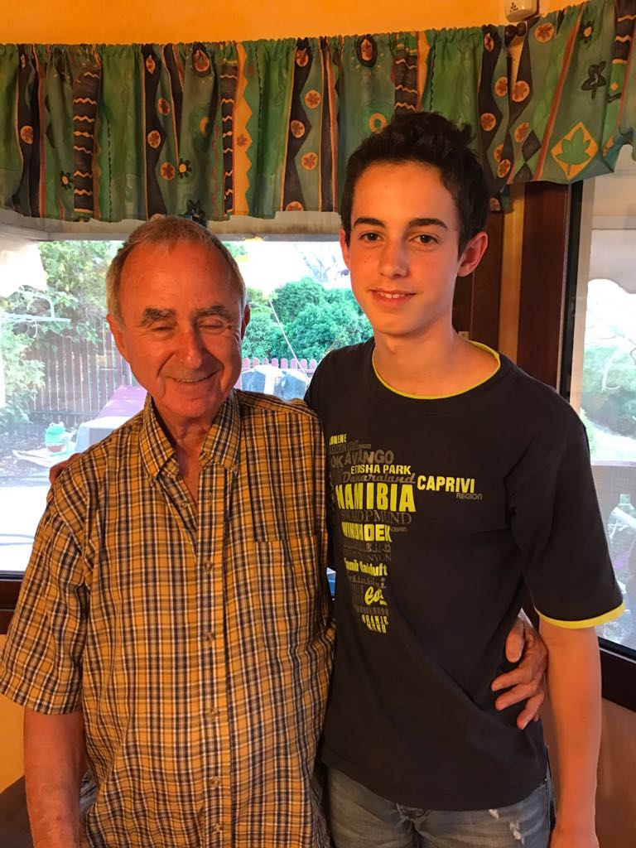
ראיון עם סבא יוני
לסבא שלי קוראים יהונתן הוא נולד ב-2 לעשירי 1940 בבית הכרם בירושלים להוריו קראו לאה וישראל ליהונתן היו עוד שלושה אחים עופר עמי ואמציה
היסטוריה משפחתית
- אבא של סבא קראו לו ישראל.סבא של סבא עלה לארץ ממרוקו בשנת 1830 לירושלים. שם משפחתם היה אדהאן והוא עוברת לבר יוסף על ידי אבא של סבא בקום המדינה
- אמא של סבא קראו לה לאה. אמא של אמא של סבא עלתה מלטביה מהעיר ריגה בשנת 1891.שם משפחתם היה לרמן והם התיישבו בירושלים ובחדרה.

הווי בשכונת בית הכרם
סבא בשנות הארבעים של המאה שעברה בבית הכרם שהייתה שכונה מחוץ לירושלים באותם ימים. סבא מספר סיפורים של חבורת הילדים בשכונה:
כשהוא היה ילד היו שתי חבורות ילדים שכל הזמן עשו מלחמות נגד אחת השנייה הם היו עושים מלחמת מקלות ורוגטקות ובאחד המקרים הם חשבו שהקבוצה השנייה מחביאה את המקלות שלהם בתוך מחסן ירוק אז הם הלכו למחסן הירוק אז הם הלכו ופרצו את המחסן ובסוף הם גילו שזה החמור של סעדיה(סעדיה היה אחראי על איסוף הזבל) בסופו של דבר סעדיה גילה מי הילדים שפרצו את המחסן והוא הלך אל ההורים וביקש מהם שישלמו על הנזק

במלחמת העצמאות היית להם נגישות לכדורים חייב מכיוון שהגיעו משאיות עם מזון לבית הכרם לאחר שפירקו אותן הם היו קופצים לתוך המשאיות ליראות עם נישאר משהו והדבר היחידי שהם היו רואים הם למדו איך לפרק את הכדור מהתרמיל יום אחד כשהיה לו ולחבר שלו כמות גדולה של אבקת שריפה הם הלכו לבדוק את השפעת האבק שריפה כשהוא מתפוצץ הם לקחו את כל כמתו האבקת שריפה הם שמו אותה בתוך בית שימוש הם פיזרו פס של אבק שריפה והדליקו למזלם הם יצאו בשלום אך הבית שימוש נהרס

ליד בית הכרם היה להורים שלו ידיד שהוא היה גר בשכונת הפועלים ( שהייתה צמודה לבית הכרם) היה מגדל פרות לחלב בזמן מלחמת העצמאות נולד אח שלו אמציה בזמן המצור ואמא שלו היית זקוקה לחלב אז היא שלחה אותו ואת אח שלו עופר להביא חלב עופר בן 10 והוא בן 7 הם הלכו עם כד חלב לשכונת הפועלים ולפתע פתאום התחיל ה הפגזה בחצר הרפת היית מערה ששימושה היה למקלט כמובן שאותו הידיד של ההורים שלו הכניס אותם עם הפרות לתוך המערה אז הסתיימה ההפגזה הם לקחו את הכד והם הלכו הביתה שהם הגיעו סמוך לבית של משפחת גאון התחילה הפגזה היית להם הוראה במידה ויש הפגזה אז צריך להשתטח אל הרצפה ואז לאחר ההפגזה הם קמו והלכו הביתה
המשך סיפור החיים
סבא עבר בכיתה ט לבית ספר כדורי, בתנאי פנימייה, שנמצא ליד הר תבור. בית ספר כדורי הוא בית ספר חקלאי. סבא מספר על טיולים רבים לכנרת ולהר תבור עליהם הלך עם חבורת הנערים מכדורי
סבא מתגייס לצבא בשנת 1958 לחטיבת הנח"ל לאחר מיכן הוא הלך להיות מדריך במחנות העולים סבא נפגש עם סבתא כהוא היה מדריך של מחנות העולים בתל אביב. סבתא הייתה חניכה של סבא. הקבוצה של סבתא יועד להיות גרעין נחל בקיבוץ רביבים סבא וסבתא התחתנו ב 1963, סבא היה בן 23 שנים וסבתא בת 18 שנים. הם עברו אחר כך לגור בקיבוץ רביבים
סבא וסבתא עזבו את הקיבוץ כי הם לא הסתדרו עם חיי השותפות המלאים והם עברו לבאר שבע סבא נלחם במלחמת ששת הימים בעם הצנחנים בירושלים, הוא היה שותף יחד עם הצנחנים בשחרור העיר העתיקה. סבא יחד עם חברים פתח במו ידיו את שער שכם.
אבא עמר נולד בבאר שבע בשנת 1967 ושנתיים לאחר מכן גלעד נולד בעין כרם 1969 ובאותו הזמן הוא לומד כלכלה ומנהל עסקים ו ומשלים תעודת בגרות וב-1971 לתל אביב ושמה הוא עבד ככלכלן בחברת אגרקסקו באגף הפרחים ב- 1972 הם עוברים ללכיש והם עובדים בחקלאות עד 1993 ובמקביל בונים בית חדש בכרמי יוסף בלכיש ב-1977 נולדות שתי תאומות זהות ושמן טל והדר בשנת 1973 משתתף סבא במלחמת יום כיפור כחייל בחטיבת הצנחנים שצולחת תעלה בשנת 1993 מוכר את המשק החקלאי בלכיש ועובר לעבו בחברת טפטפות תפקידו היה להקים פעילות מכירת ציוד השקיה לסין והקמת משרד בבייג'ין בירת סין בשנת 1995 עובר סבא כמנהל שיווק לחברת ראש הנקרה והשייכת לקיבוץ ראש הנקרה עובד בחברה כ-9 שנים מ-2004 סבא ממשיך לעבוד עד היום ככלכלן כיום הוא בן 76 עליז ושמח לסבא וסבתא ו- 11 נכדים

